 |   CIENCIAS BÁSICAS - TALLER DE SEGUIMIENTO | Nota:
 |  | Versión | 01
 |  | Fecha

Asignatura: Matemáticas Operativas | Valor: 10%
Nombre Estudiante: | Fecha:
Nombre del docente: | Documento:

- Encuentre los valores exacto de las razones trigonométricas del ángulo θ en el triángulos
- 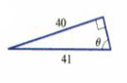 |  | - 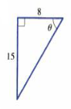 |  | - 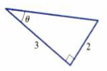 |  | - 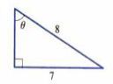
- Encuentre el resto de las funciones trigonomericas en cada caso.
- Halle las funciones trigonoemtricas del angulo θ que esta en posicion normal y su lado final esta sobre el punto P.
- P(3,8) |  | - P(-5,4) |  | - P(-8,-15) |  | - P(5,-12)
- Resuelve cada problema
- 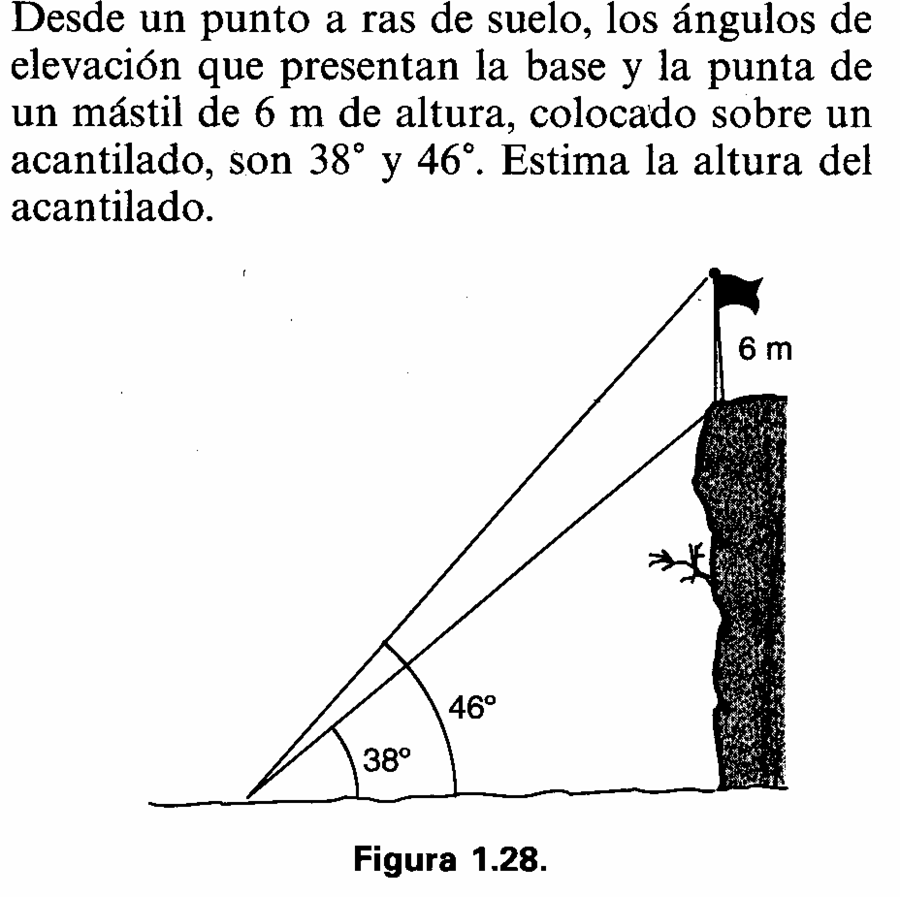 |  |  |  | - 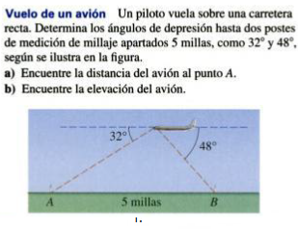
- 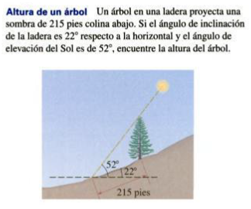 |  |  |  | - 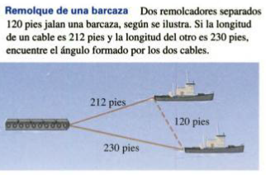
- Prueba las siguientes identidades:
- 